课后练习
课程基本信息
学科 | 通用技术 | 年级 |  | 学期
课题 | 2.2流程的组成与描述
教科书 | 通用技术必修二《技术与设计2》广东教育出版社
学生信息
姓名 | 学校 |  | 班级 |  | 学号
课后练习题目
1.关于流程、时序、环节，下列表述错误的是（ ）
A.任何流程反映了一定的时序，体现出一定的环节
B.环节是一个相对概念，有些环节还可以再细分为许多子环节
C.生产中的任何时序是不可颠倒的
D.科学合理的流程，可以提高质量和效率
2.氢气燃烧实验的流程如下图,小李在实验室做该实验时，将试管中收集好的氢气未经验纯就直接点燃，导致试管炸裂。这个事例告诉我们（ ）
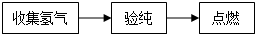
A.盛装氢气的试管太小
B.验纯环节是可有可无的
C.有些流程的环节是不可缺少的
D.氢气燃烧实验是危险的，不该在实验室操作
3.为使流程的描述清晰可见，我们一般可以采用多种表达方式。下列不属于流程表达方式的是（ ）
A.文字表达 B.表格表达 C.图示表达 D.三视图表达
4.下图所示为固体废弃物合理处置流程图。以下关于该流程图的表述不合理的是（ ）
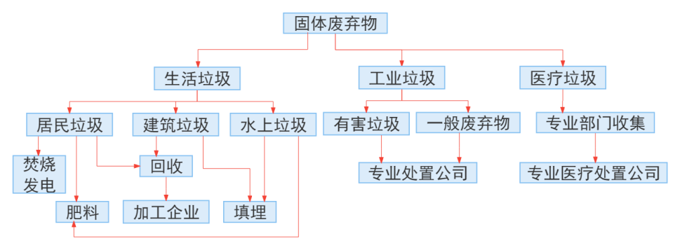

A.有害垃圾需专业处置 B.居民垃圾直接焚烧发电
C.建筑垃圾有些需要回收 D.水上垃圾有些可作为生产肥料的原料
5.下图所示为某单位高纯度水的制作流程示意图。对该流程的分析正确的是（ ）
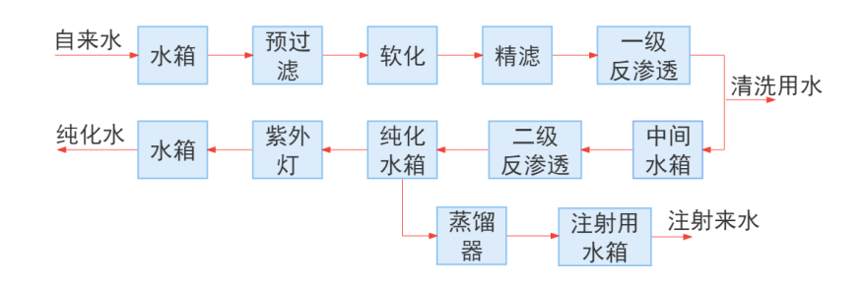
A.清洗用水从二级反渗透环节后取用,会提高生产成本
B.紫外灯与蒸馏器是串行环节
C.清洗用水经紫外灯消毒,可以用作注射用水
D.预过滤环节与精滤环节的时序可颠倒
答案：
1.C 解析：生产中的任何时序是不可颠倒的。这是错误的，因为有些时序是可以调整的，具体情况具体分析。
2.C 解析：盛装氢气的试管太小。这与试管炸裂的原因无关。验纯环节是可有可无的。这是错误的，验纯环节是必要的。有些流程的环节是不可缺少的。氢气燃烧实验是危险的，不该在实验室操作。这是过于绝对的表述，实验可以在安全条件下进行。
3.D 解析：三视图表达。三视图主要用于表达物体的三维结构，不是流程的表达方式。
4.B 解析：有害垃圾需专业处置：图中显示有害垃圾由专业处置公司处理，表述合理。
居民垃圾直接焚烧发电：图中显示居民垃圾可以焚烧发电，但前提是分类后的垃圾，未分类的居民垃圾不能直接焚烧发电，表述不合理。建筑垃圾有些需要回收：图中显示建筑垃圾可以回收利用，表述合理。水上垃圾有些可作为生产肥料的原料：图中显示水上垃圾可以作为肥料的原料，表述合理。
5.A 解析： 清洗用水从二级反渗透环节后取用，会提高生产成本：因为二级反渗透后的水纯度更高，用于清洗会增加成本，表述合理。 紫外灯与蒸馏器是串行环节：紫外灯消毒和蒸馏器是两个独立的处理环节，不是串行关系，表述不合理。 清洗用水经紫外灯消毒，可以用作注射用水：清洗用水即使经过紫外灯消毒，也不一定能达到注射用水的标准，表述不合理。 预过滤环节与精滤环节的时序可颠倒：预过滤和精滤有固定的时序，不能颠倒，表述不合理。

